Ass. Palestra Musokan
26 Gennaio 2013
Ciclo di stage di
KATAME WAZA
con il Maestro Alfredo Vismara

Programma e orario della lezione

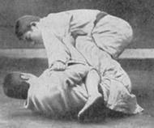

KANSETSU WAZA HAIRI KATA
Studio dei metodi per arrivare alle tecniche di lussazione e Randori
ore 16,00 – 18,00
lo stage è aperto a tutti
Cinture nere e cinture di colore
Quote di partecipazione
20,00 euro - 15,00 con Budo pass ADJ

Luogo dello stage
Palestra Musokan
Via delle Forze Armate, 195 -Milano
Modalità d’iscrizione
Le iscrizioni devono essere inviate alla segreteria della
Ass. Palestra Musokan, via delle Forze Armate, 195-20152 Milano
o per Email info@palestramusokan.it Tel. 024046610
SI RACCOMANDA L’ISCRIZIONE ENTRO IL 24 GENNAIO

